7/12/2018
Zhuang, Yan
Commscope
Result Transfer Tool
For developer

Contents
项目简介 2
部署 3
打包 3
修改软件版本 3
运行打包脚本 3
启动参数 4
代码运行流程 5
进程启动 5
界面启动 5
文件操作 6
软件日志 8
数据文件至数据库 9
MTS站位更新 - RL_ISO 10
更新器 11
配置文件 11
主程序 11

项目简介
- SVN路径：
http://andwcvsprod:8008/svn/AWP_TE_Projects/Production%20Projects/Antenna/CATS/ResultTransferTool/trunk
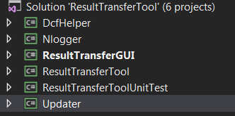
- DcfHelper
转换Dcf格式到兼容的xml格式
- Nlogger
日记工厂组件
- ResultTransferGUI
软件界面，主程序入口
- ResultTransferTool
软件核心逻辑部分
- ResultTransferToolUnitTest
单元测试
- Updater
更新程序

部署

打包

修改软件版本
版本定义在项目ResultTransferTool中
路径 ..\ResultTransferTool\ResultTransferTool\VersionConstant.cs
…
public static readonly double BinaryVersion = 5.4;
…
递增修改版本号

运行打包脚本
【安装Python 3.5以上版本】
脚本路径 ..\ResultTransferTool\Build\ 01.Build.py
运行完毕后，output文件夹下就有对应的文件包
脚本路径 ..\ResultTransferTool\Build\ 02.UpdateConfigurationFile.py
根据脚本提示选择目标服务器，脚本修改文件包的配置文件。
拷贝文件到目标服务器，共4个文件，软件版本为对应的版本，最后拷贝ServerVersion.xml文件，避免拷贝过程中，触发客户端升级。
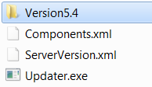
服务器ASZ，路径：\\asz-42jc23x\CatsResultTransferTool
服务器CDC，路径：\\cdcnas01\STS_CATS\CatsResultTransferTool
服务器SDC，路径：\\sdcnas01\STS_CATS\CatsResultTransferTool

启动参数
Command Line可带参数启动
-h 隐藏模式，界面不主动弹出
-sn 数据库没有目标序列号，允许插入新序列号，否则报错
-mts 上传完成后，更新MTS站位，仅RL_ISO使用
-p: 监控结果文件夹路径
-ignoreMts 结果文件中标记需要更新MTS站位，上传工具强制忽略，用于服务器重传数据时使用

代码运行流程

进程启动
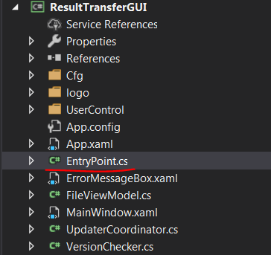
EntryPoint通过检查进程，保证只有一个实例运行。

界面启动
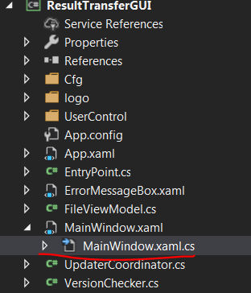
- 获取及更新用户配置文件
private void GetUserConfiguredResultFolder()
- 注册Tracelog
private void RegisterLogToFileFeature()
- 检查软件版本，多线程任务，每小时检查一次
private void StartVersionUpdaterTask()
- 执行上传任务，多线程检测文件夹
private void StartTransferTask()

文件操作
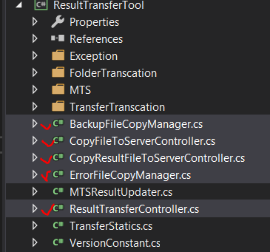
- _sqlTransferController
监视结果文件夹，解析上传文件至数据库。
上传成功，移动文件到本地文件夹ResultsBackUpCache
上传失败，移动文件到本地文件夹ResultsErrorCache
- _fileCopyController
监视结果文件夹，负责上传文件 "*.png", "*.txt", "*.dcf"
服务器路径：\\asz-42jc23x\tempdata$
上传成功，移动文件到本地文件夹ResultsBackUp
上传失败，移动文件到本地文件夹ResultsError
- _backupFileCopyManager
监视本地文件夹ResultsBackUpCache
服务器路径：\\asz-42jc23x\CatsResultBackupFiles$
上传成功，移动文件到本地文件夹ResultsBackUp
- _errorFileCopyManager
监视本地文件夹ResultsErrorCache
服务器路径：\\asz-42jc23x\CatsResultErrorFiles$
上传成功，移动文件到本地文件夹ResultsError

软件日志
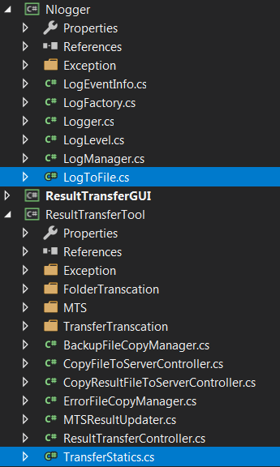
- LogToFile
记录软件的运行日志到本地文件夹TraceLog
- TransferStatics
记录上传时间，文件数量等统计信息至服务器
\\asz-42jc23x\CatsClientTransferStaticsRecord$
该数据作为网站统计报表的数据源
http://asz-42jc23x/AppInsights/TransferStatic

数据文件至数据库
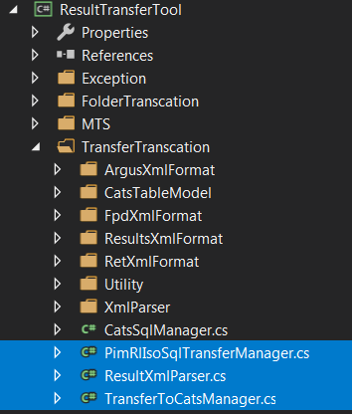
- ResultXmlParser
解析xml文件，需要注意类型参数决定了文件模板格式
public TestType GetTestResultType(string filePath, FileMode fileMode)
{
var xDoc = GetXDocument(filePath, fileMode);
int.TryParse(xDoc.Root.Element("Type")?.Value, out int typeNumber);
var typeIndex = typeNumber / 10;
if (typeIndex == 2)
{
return TestType.RET;
}
if (typeIndex == 66)
{
return TestType.FPD;
}
if (typeIndex == 4)
{
return TestType.Argus;
}
return TestType.PimRlIso;
}
- PimRlIsoSqlTransferManager
老版本数据上传逻辑，PIM及RL_ISO实现
- TransferToCatsManager
新版本数据上传逻辑，其它测试实现。
统一数据库表格的上传过程，xml与数据库结构的映射通过接口实现。
新测试数据格式可基于此扩展

MTS站位更新 - RL_ISO
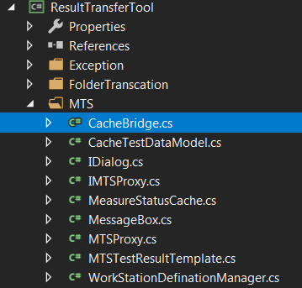
- CacheBridge
程序入口，根据结果文件Pass / fail状态来更新MTS站位结果
站位定义文件在本地Cfg\Workstation.xml
如果更新站位失败，会从服务器更新最新的站位信息
服务器路径：\\asz-42jc23x\CatsResultTransferTool\Workstation.xml
可设置多个站位名，程序循环尝试

更新器

配置文件
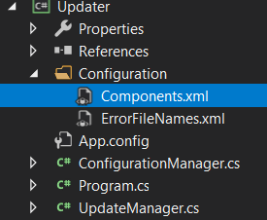
基本参数由打包脚本脚本修改
Components节点下的组件可控制更新哪些文件

主程序
普通的windows console程序，通过拷贝文件实现更新

